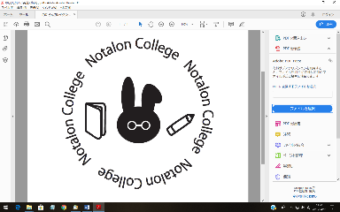

**いき**

**市民活動体験話を聞く会**

**市民塾**



※会の前半は、上記ゲストスピーカーの方よりご自身の市民活動にもとづくご経験をお話しいただきます。後半、コロナ禍において、なかなか体を動かしていく機会がない中、座ってできる体操でリフレッシュしていきましょう。

**主 催：横須賀市立市民活動サポートセンター・４Ｓクラブ**

担当：北田　　**TEL 046-828-3130**　**FAX 046-828-3132**

担当：北田　TEL 046-828-3130　FAX 046-828-3132

　ゲスト　　　　スピーカー

|  |  |
| --- | --- |
| **お話しいただく方** | **お話しいただく内容** |
| **とも子さん**  **（よこすかまちづくり**  **市民の会）** | **同会が定期開催する「料理教室（男と女のおしゃべりクッキング）」や、幅広いジャンルの‘講演会’、さらには横須賀の文化と生活情報など多くのまちづくり情報の発信に長く関わっておられます。** |

横須賀市本町3-27ﾍﾞｲｽｸｴｱよこすか一番館1階（京急汐入駅徒歩1分）

**会 場：横須賀市立市民活動サポートセンター**

**（土）**

**３月19日**

14：30～16:00

2022年

**いき**

コースカベイサイドストアーズ

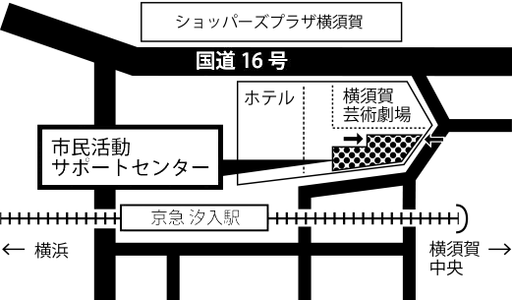

事務処理欄　受付者　　　　　　提出日　　　月　　　日　　（手渡し・ＦＡＸ・郵送）

※記載いただいた個人情報は 本イベントの事務連絡のみに使用し、それ以外の目的には使用しません。

**氏　名：**

**ＴＥＬ：　　　　　　　　　　　　　　　　FAX：**

**所属団体名（あれば）：**

**第９回　いきいき市民塾（３/19）申込書**



キリトリ

市民活動に関心のある方ならどなたでも参加できます。(定員：2０名…前日までにお申込みください)。

いきいき市民塾とは・・・横須賀で活発に市民活動を続けている方から、活動を始めたきっかけや現在の活動についてのお話をうかがいます。現在活動をしている人も、これから始めようとする人にもお薦めです。

参加費無料

第９回